Herzlich willkommen zum nächsten Erzählcafé
E r z ä h l c a f é
Wir hören und erzählen von festlichen Tagen im Winter.
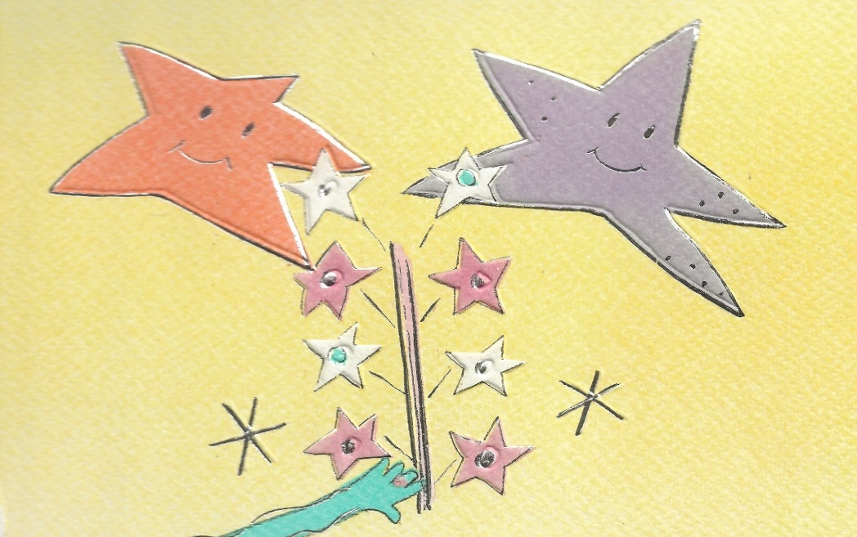
„Winterliche Fest-Tage“
Nach dem Jahreswechsel klingen mit dem Dreikönigstag die Festtage aus. Kerzen, Dekorationen, besondere Speisen und Gebäck, Konzerte, Gottesdienste, Weihnachtsfeiern, Familientreffen und Geschenke prägten unser Erleben zwischen dem ersten Advent und dem 6. Januar. Sei es früher als Kind, später als junge Familie – oder gerade erst kürzlich – wir erinnern uns gerne an gelebtes Brauchtum und unsere Gepflogenheiten in dieser Zeit.
Im Erzählcafé hören und erzählen wir von Highlights heute und damals! Welche Tage haben wir gefeiert und wie – welche nicht? Was war besonders schön, was hat sich verändert? Was habe ich vielleicht vermisst? Was möchte ich nächstes Mal ändern?
Wann am Mo 8. Jan. 2024, von 14.30 bis ca 17.00 Uhr
Wo Murten, Ortsangabe nach Anmeldung
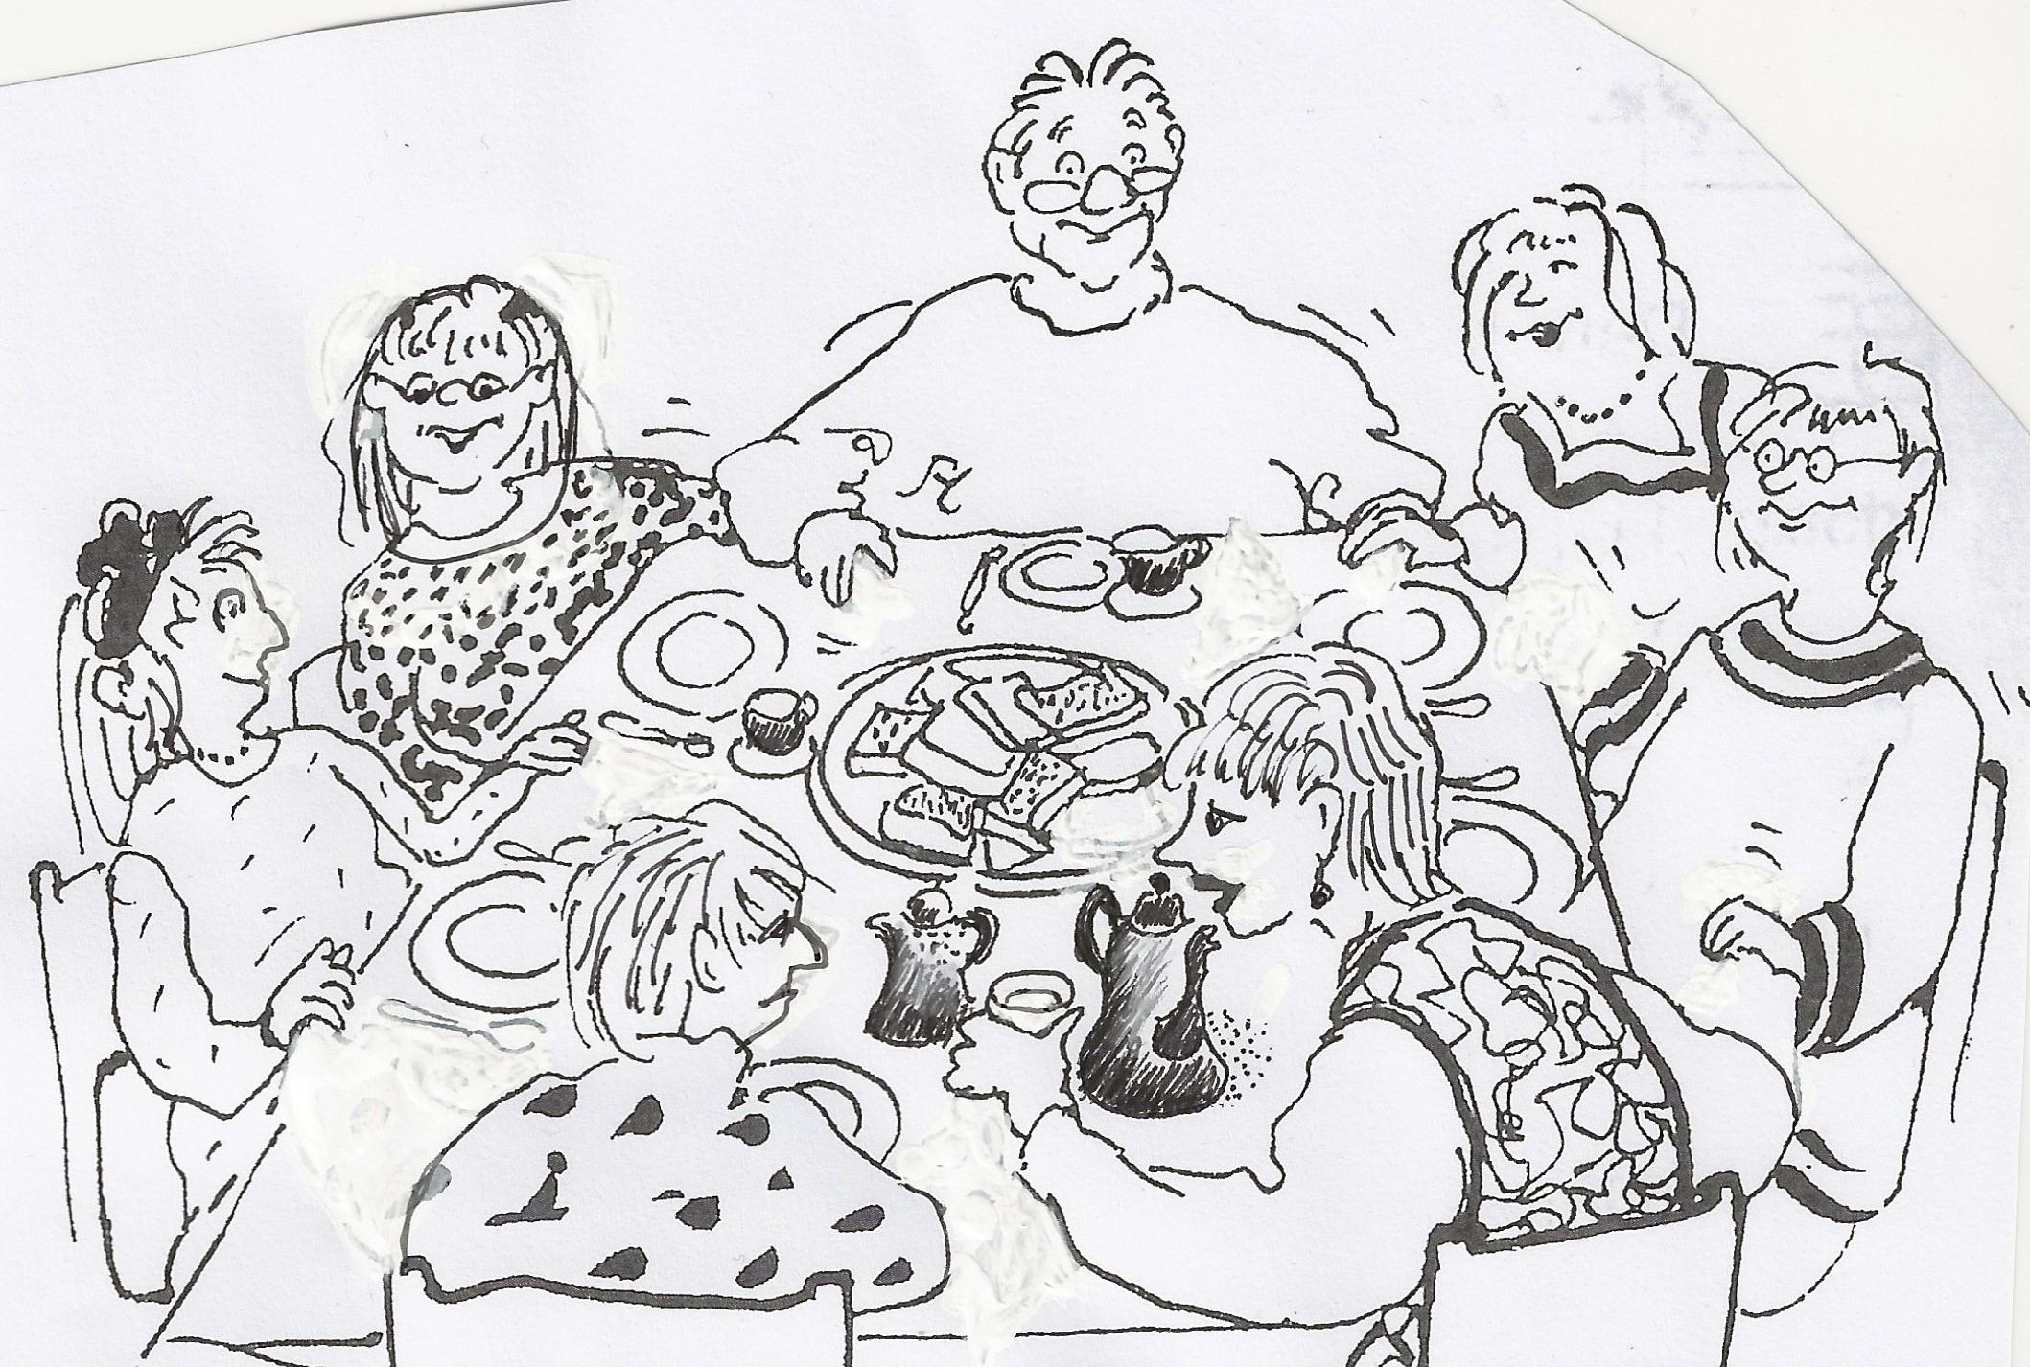
Wer 5–12 Teilnehmende, Bisherige und gerne auch Neue
Thema Festtage vom 1. Advent bis zum Dreikönigstag
Kosten kleiner Beitrag ins Kafikässeli erbeten
Moderation Juliette Erlandsen, Murten

Anmeldung erforderlich: Tel. 079 255 47 48 oder e-mail: ju@erlandsen.ch

